# **Solicitud de Cambio (RFC)**

1. ***Identificación del solicitante.***

Se debe identificar el responsable que solicita el Cambio (Jefe de Proyecto, Gerente de Proyecto, Jefe de Desarrollo, Jefe de USyM, ETC)

|  |  |
| --- | --- |
| Nombre: | Víctor Coronado |
|  | Ana |
| Cargo: | **Analista Desarrollador** |
|  |  |
| Teléfono-Anexo: |  |
|  |  |
| Correo Electrónico: | **vcoronado@rayensalud.com** |

1. ***Identificación de Persona que autoriza al solicitante (cliente originador del cambio)***

Se deben ingresar los datos del responsable que Autoriza el cambio (Datos del Cliente)

|  |  |
| --- | --- |
| Nombre: | Alberto Lopez |
|  |  |
| Cargo: | **Jefe de Continuidad** |
|  |  |
| Área: | Tecnología e Innovación |
|  |  |
| Teléfono-Anexo: |  |
| C |  |
| Correo Electrónico: | [**alopez@rayensalud.com**](mailto:alopez@rayensalud.com) |

1. ***Especificación del tipo de cambio.***

|  |  |  |  |  |  |  |  |
| --- | --- | --- | --- | --- | --- | --- | --- |
|  | Hardware |  |  | Software Básico |  |  | Software de Aplicación |
|  |  |  |  |  |  |  |  |
|  | Infraestructura |  |  | Proyectos |  |  | Comunicaciones |
|  | O |  |  |  |  |  |  |
|  | Configuraciones |  |  | Customizing |  |  | Desarrollo |

1. ***Sistema que se verá Afectado***

|  |  |  |  |  |  |  |  |
| --- | --- | --- | --- | --- | --- | --- | --- |
|  | RAYEN |  |  | Urgencia Web |  |  | WEBLUN |
|  |  |  |  |  |  |  |  |
|  | RNI |  | X | MANTENEDORES |  |  | SALUD TE PROTEJE |
|  | O |  |  |  |  |  |  |
|  | SICARS |  |  | INTEGRACIONES |  |  | MI PORTAL DE SALUD |

1. ***Motivo del Cambio***

|  |  |
| --- | --- |
| 1 | Especifique la razón del cambio solicitado (Ej. Cambio de Versión por mejoras de Sistema) |
|  | Cambios en mantenedores |

|  |  |
| --- | --- |
| 2 | Indique el efecto de no implementar el cambio |
|  | No se podría visualizar. |

1. ***Descripción del Cambio***

|  |  |
| --- | --- |
| 1 | Especifique el detalle de lo solicitado |
|  | Se agrega el mantenedor de configuraciones para artículos hijos, definiendo perfiles por nodo. |

1. ***Impacto sobre clientes***

|  |  |  |
| --- | --- | --- |
|  |  | |
|  | Indicar Cantidad de Clientes | Todos |

1. ***Prioridad del Cambio Solicitado***

|  |  |  |  |  |
| --- | --- | --- | --- | --- |
|  | Urgente |  | X | Alta |
|  |  |  |  |  |
|  | Media |  |  | Baja |

1. **Programa de Implementación del Cambio**

|  |  |  |  |
| --- | --- | --- | --- |
| Fecha y Hora Inicio: |  | |  |
|  |  | | |
| Duración del Trabajo (Total): | 3hrs aprox. | | |
|  |  | | |
| Fecha y Hora Termino: |  |  | |
| Fecha y Hora Termino: |  | | |  |
|  |  | | |
| Indisponibilidad de Servicio (Tiempo): |  | | |
|  |  | | |
| Observaciones: |  | | |

1. **Elementos que serán promovidos a producción**

Describir los elementos que serán promovidos a producción con el mayor detalle posible

|  |  |
| --- | --- |
| Mantenedores |  |
|  | FRONTEND |
|  | BCAKEND |

**BASE DE DATOS**:

A continuación se muestra el diagrama de BD con su respectivo diccionario.

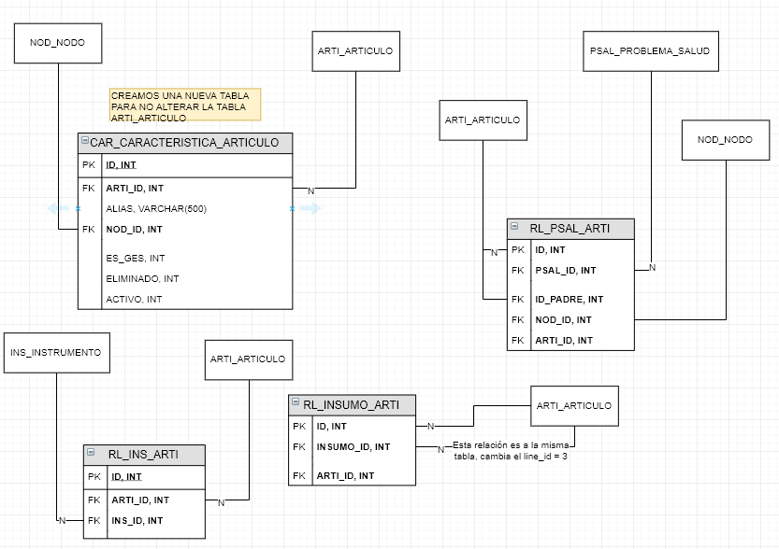

* **Estructura Tabla (nuevas o alteraciones de columnas)**

|  |  |  |
| --- | --- | --- |
| *Tabla CAR_CARACTERISTICA_ARTICULO* | | |
| Esta tabla almacena el ALIAS e indica si el artículo es GES. | | |
| *ID* | *int* | *Corresponde al Identificador único de la tabla, es incremental de 1 en 1.* |
| *ARTI_ID* | *int* | *Clave foreana a la tabla ARTI_ARTICULO* |
| *ALIAS* | *Varchar(500)* | *Corresponde al alias del articulo caracterizado.* |
| *NOD_ID* | *int* | *Clave foreana a la tabla NOD_NODO* |
| *ES_GES* | *int* | *Identifica o marca el artículo como GES* |
| *ELIMINADO* | *int* | *Indica si el elemento esta eliminado lógicamente.* |
| *ACTIVO* | *int* | *Indica si el elemento se encuentra activo* |

|  |  |  |
| --- | --- | --- |
| *Tabla RL_PSAL_ARTI* | | |
| Esta tabla es relacional, entre los problemas de salud y el articulo. | | |
| *ID* | *int* | *Corresponde al Identificador único de la tabla, es incremental de 1 en 1.* |
| *PSAL_ID* | *int* | *Clave foreana a la tabla PSAL_PROBLEMA_SALUD* |
| *ID_PADRE* | *int* | *Corresponde al identificador único del artículo padre del elemento.* |
| *NOD_ID* | *int* | *Clave foreana a la tabla NOD_NODO* |
| *ARTI_ID* | *int* | *Clave foreana a la tabla ARTI_ARTICULO.* |

|  |  |  |
| --- | --- | --- |
| *Tabla RL_INS_ARTI* | | |
| Esta tabla es relacional, entre los instrumentos y el articulo. | | |
| *ID* | *int* | *Corresponde al Identificador único de la tabla, es incremental de 1 en 1.* |
| *INS_ID* | *int* | *Clave foreana a la tabla INS_INSTRUMENTO* |
| *ARTI_ID* | *int* | *Clave foreana a la tabla ARTI_ARTICULO.* |

|  |  |  |
| --- | --- | --- |
| *Tabla RL_INSUMO_ARTI* | | |
| Esta tabla es relacional, entre los insumos y el articulo, cabe destacar que tanto los insumos como los artículos son elementos de la misma tabla (ARTI_ARTICULO) se diferencian en el campo LINE_ID | | |
| *ID* | *int* | *Corresponde al Identificador único de la tabla, es incremental de 1 en 1.* |
| *INSUMO_ID* | *int* | *Clave foreana a la tabla ARTI_ARTICULO donde el LINE_ID = 3* |
| *ARTI_ID* | *int* | *Clave foreana a la tabla ARTI_ARTICULO.* |

* **Objetos Tabla (índice, llaves primaria y llaves foraneas)**

|  |  |  |
| --- | --- | --- |
| N° | Objecto | Dependencia |
|  |  |  |

* **Objetos Base de Datos (procedimiento almacenados, funciones y vistas)**

SP: Procedimiento Almacenados

FN: Funcion

V: Vista

Q: Query

**Importante, los scripts deben ser ejecutados en el mismo orden numérico definido.**

|  |  |  |
| --- | --- | --- |
| N° | Tipo | Objeto |
| |  |  | | --- | --- | | 1 | AGW0007 | | Q | 1. ESTRUCTURA_TABLAS_RAYEN |
|  | Q | 2. PARAMETROS_RAYEN |
|  | Q | 3. ROL_PERMISOS_MANTENEDORES |
|  |  |  |

1. **Registro de los trabajos a realizar**
   1. **Procedimiento Operacional o Plan de implementación (debe considerar respaldos para la vuelta atrás)**

Registrar el paso a paso (plan de trabajo) para realizar el paso a producción, en este punto se deben considerar todas las actividades con los responsables correspondientes, Ej. Respaldo de BD, Respaldo de Web Services, Respaldo de servicios Windows, ETC.

|  |  |  |  |  |  |
| --- | --- | --- | --- | --- | --- |
| N° | Actividad | Descripción | Observaciones / Documentación asociada | Realizado | Responsable |
| 1 | Respaldar | FRONTEND |  |  | Operaciones |
| 2 | Respladar | BACKEND |  |  | Operaciones |

* 1. **Plan de Vuelta Atrás**

Aquí se deben considerar los pasos que se deben ejecutar para poder hacer la vuelta atrás en caso de deshacer los cambios realizados.

|  |  |  |  |  |  |
| --- | --- | --- | --- | --- | --- |
| N° | Actividad | Descripción | Observaciones / Documentación asociada | Realizado | Responsable |
| 1 | Restaurar | FRONTEND |  |  | Operaciones |
| 2 | Restaurar | BACKEND |  |  | Operaciones |

* 1. **Observaciones:**

Indicar si existen cosas relevantes que se deban considerar para ejecutar el plan de vuelta atrás.

|  |
| --- |
| Este RFC considera el Requerimiento 176694 que se encuentra definido en el documento de Análisis. |

1. **Ejecución Revisión (Solicitante y Usuario o Cliente)**

Se debe registrar la fecha y tiempo que será necesaria para asegurar el correcto funcionamiento de la Implementación, quien será el responsable de la revisión (Check) y las observaciones correspondientes.

|  |  |  |
| --- | --- | --- |
| Fecha Revisión: |  | |
|  |  | |
| Revisado por: |  | |
|  |  | |
| Observaciones: | Por definir |